2016年度全国进口棉花质量状况

前言
中国是世界上最大的棉花生产和消费国，也是重要的棉花进口国之一。棉花作为重要的农产品，是纺织企业的基础原材料，是关乎国计民生的一项战略物资。随着我国经济的发展，从棉花生产、流通、贸易、纺纱、织布、印染、成衣、消费、出口等环节形成了一个完整的产业链，而这个链条的源头就是棉花。所以棉花质量的好坏不仅直接关系到下游纺织产品的质量，也关系到我国出口纺织品贸易的正常发展以及企业的切实利益。
近年来，质检总局一直将进口棉花检验监管工作作为全局重点工作来抓，对输入中国大陆的境外棉花供货企业实施信用评估管理，加强对境外棉花供货企业的监管。在《进口棉花检验监督管理办法》（质检总局第151号令）基础上逐步完善进口棉花检验监管制度，不断提高进口棉花检验监管工作的针对性、规范性、有效性，确保进口棉花质量安全，维护我国用棉企业经济利益和纺织业的经济安全。
信用评估管理制度的实施促使境外企业强化供棉质量控制和管理，从源头上提高棉花质量；促进境外企业诚实守信的经营，打击或约束不法经营企业的行为，规范贸易秩序。目前我国进口棉花总体质量水平稳步发展，但同时我们也看到，不断变化的经济发展形势带来了新的问题和挑战，需要检验检疫部门密切关注进口棉花的质量状况与贸易发展趋势。
一、2016年度进口棉花基本情况
（一）总体情况
由于受世界经济形势和国内供求关系变化及价格等因素影响，近年来棉花进口量持续下降，2016年全国进口棉花数量与2015年同期相比再呈大幅下降态势，全国出入境检验检疫机构共计检验进口棉花3926批、4.68万吨、15.91亿美元，较2015年分别减少37.9%、35.8%、40.5%。（详见表1）。
表1 2016年进口棉花同比情况统计表
 | 批次 | 重量（万吨） | 货值（亿美元
2016年 | 3926 | 94.68 | 15.91
2015年 | 6317 | 147.53 | 26.75
减幅 | 37.9% | 35.8% | 40.5%
（二）进口棉花地区分布
据统计，我国进口棉花主要集中在山东、江苏、上海、河南、广东等地（详见表2）
表2 2016年进口棉花排名前十位的直属检验检疫局
序号 | 直属局 | 批次 | 重量（吨） | 货值（万美元）
1 | 山东局 | 1545 | 410500 | 71652.69
2 | 江苏局 | 1204 | 275878 | 44336.5
3 | 上海局 | 179 | 41371 | 7021.39
4 | 河南局 | 142 | 27666 | 4408.7
5 | 广东局 | 100 | 25567 | 4277
6 | 湖北局 | 88 | 24655 | 4247
7 | 浙江局 | 79 | 17110.4 | 2718
8 | 江西局 | 71 | 12912.76 | 2233.56
9 | 宁夏局 | 53 | 7775.02 | 1133.5
10 | 安徽局 | 46 | 7548 | 1630.6

（三）进口棉花来源地分布
2016年进口棉花来自30个国家和地区，澳大利亚、美国、乌兹别克斯坦、印度、巴西作为我国棉花进口量排名前五位的国家，进口总重量占全部进口量的88.5%，总货值占全部货值的88.9%（详见表3）。
表3 2016年重量排名前五位的主要贸易国家棉花质量状况
国别 | 批次 | 重量（万吨） | 货值  （万美元） | 降级率  % | 降长率  % | 马克隆值不符率% | 强力不符率% | 短重率  %
澳大利亚 | 1085 | 28.45 | 49070.92 | 9.56 | 4.02 | 1.99 | 7.06 | 0.93
美国 | 4051 | 21.70 | 42010.57 | 14.87 | 6.54 | 3.84 | 3.20 | 0.93
乌兹别克斯坦 | 260 | 12.41 | 18384.10 | 10.22 | 1.37 | 1.82 | 1.51 | 0.19
印度 | 435 | 10.67 | 15651.13 | 11.94 | 6.03 | 6.14 | 8.25 | 1.02
巴西 | 570 | 10.54 | 16252.45 | 11.96 | 9.35 | 1.87 | 6.41 | 0.3
2016年我国还从阿根廷、埃及、贝宁、多哥、法国、津巴布韦、喀麦隆、科特迪瓦、马里、莫桑比克、墨西哥、苏丹、塔吉克斯坦、土耳其、土库曼斯坦、乌干达、乌拉圭、以色列、赞比亚、乍得、中非、中国香港等24个国家和地区进口棉花，总计525批次、10.93万吨，总货值17713.83万美元，分别占总进口量的13.37%，总重量的11.54%，总货值的11.13%。这些进口国家和地区棉花平均降级率为10.51%，降长率为10.13%，马克隆值不符率为6.45%，强力不符率为4.84%，短重率为1.4%。
（四）进口棉花贸易方式不同
2016年进口棉花贸易方式主要以一般贸易、进料加工、保税仓储为主，分别占总批次量的45.2%、27.2%、26.9%（详见图1）。

图1 2016年棉花贸易方式结构图
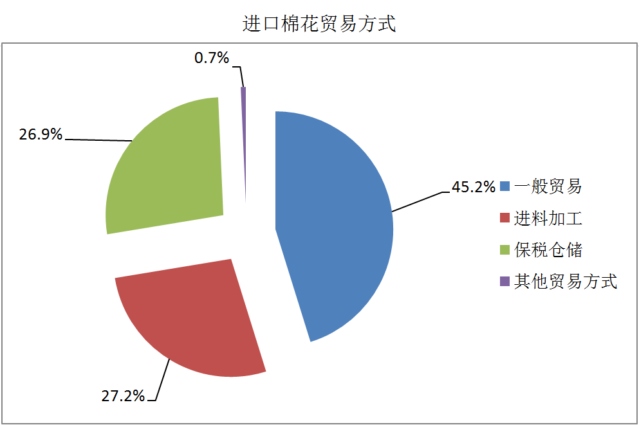

二、2016年度进口棉花质量状况
（一）总体情况
2016年全国进口棉花到货整体质量情况较2015年同期有所上升，除强力不合格率与2015年同期相比略有上升外，品级、长度、马克隆不合格率均较2015年同期有所下降。但一些主要进口国棉花质量水平低于2015年。
据统计，品级总体平均不符合率为11.54%，较2015年同期（14.72%）下降了3.18个百分点,降级幅度从0.5级到4级；长度总体平均不符合率为5.93%，较2015年同期（6.65%）下降了0.72个百分点；马克隆值总体平均不符合率为3.11%，较2015年同期（3.19%）下降了0.08个百分点；纤维强力总体平均不符合率为5.79%，较2015年同期（4.84%）上升了0.95个百分点。
在进口到货重量方面，重量短少问题仍然比较突出。检验发现有84.23%的批次短重，总体平均短重率0.74%，与2015年同期（0.80%）相比下降了0.06个百分点。
（二）进口棉花不合格原因分析
1、品质方面
2016年进口棉花质量问题主要原因有以下几个方面：一是受棉花生长条件、气候、采摘方式、轧工工艺等因素影响,造成个别批次棉花的品质下降。此外不同产地、不同批次棉花的并批销售导致棉花品质一致性差。二是整体经济形势萎靡不振，纺企尤为艰辛。国内纺织厂及下游消费需求不足而导致企业在购买棉花时首先考虑价格，由于价格较低导致到货质量无法得到保障；棉花品级混等情况较多，一致性差不利于用棉企业自身经济利益的维护。三是凭样成交的小样与实际到货棉花的质量差异过大，成交小样的制作和管理不规范，其品质往往高于大货，直接导致大货品质降级较大。四是受国内外棉花价格的影响，实际到货的棉花质量往往会出现与合同品质差异较大，且也不排除供货商为降低履行合同产生的利益损失不惜以次充好。五是进口量较大的巴西棉、美棉品质较差，较2015年同期有所下降，共同拉低了到货棉花总体质量。六是以执行合同中少量尾货形式交货的棉花，实际到货的棉花质量往往会出现与合同品质差异较大。
2、重量方面
在进口到货重量方面，重量短少问题仍然比较突出。主要原因有：一是由于印度等国家气候干燥炎热不利于籽棉加工，习惯在轧花过程中进行喷雾处理，导致印度棉花含水量较大，经长途运输后回潮率发生变化而引起重量差异，但也不排除人为向棉包喷水导致重量出现差异。二是贸易惯例原因，属市场行为，短期内较难改变。但自从实施境外供货企业信用评估制度以来短重率超过3%的现象大大减少。三是由于利益驱使，存在个别境外供货企业不诚信，有意短装，在一定程度上造成短重。
3、其他方面
存在包装质量差参不齐，不同国家的棉花包装质量差异很大。一方面与各国的棉花加工技术水平有关，另一方面也与各国的重视程度有关。
三、建议
（一）各用棉企业应加强贸易合同规范化。
随着我国经济体制的不断改革，进口棉经营企业呈多元化态势，进口渠道及目的各异，境外供货企业不断增加，签订的合同不甚规范，给取样、检验工作带来诸多不便，影响了实验室结果的准确性、品质证书的规范性，使企业向外商索赔依据不充分。因此建议进口棉经营企业在签订买卖合同时务必使用较成熟的《中棉协条款》规定。鼓励企业选择在质检总局登记备案、信誉良好的境外供货企业，以防到货棉花出现问题时境外供货企业赔付不及时或发生扯皮现象。
（二）各用棉企业做好进口棉包装管理。
目前进口棉花包装情况比较混乱，存在包装材料五花八门、包装规格不一、唛头不清晰等问题，这些问题给棉纺企业在正常使用棉花以及清理“三丝”等方面工作带来麻烦，造成了直接或间接经济损失。因此建议各用棉企业在合同条款中加入关于包装的强制性技术要求，尽量要求包装统一，标记清晰，明确进口棉花的包装条款以及责任条款。
（三）境外供货企业应加强棉花包装和质量的控制。
虽然目前进口棉花包装日趋规范，棉布包、塑料膜包装越来越多，但塑料编织袋、纱布包装仍然普遍存在。包装不良造成的破包、烂包等问题，往往会造成棉花污染、霉变等，直接影响进口棉花的正常使用。建议境外供货企业要不断加强对进口棉花的包装控制，做到包装统一，唛头标记清晰。同时，为保障棉花质量，境外供货企业应不断加强棉花加工源头质量控制。

